Домашнее задание для 1 ДОП, от 8.04.23.
- Новая тема: "Интервал".
Запомните и перепишите себе в тетрадь данные понятия и их определения.
Интервал - это расстояние между двумя звуками.
Тоновая величина - это количество тонов в интервале.
Перепишите себе в нотную тетрадь следующие интервалы и посчитайте количество ТОНов и ПОЛУТОНов между звуками, как мы делали это на уроке:
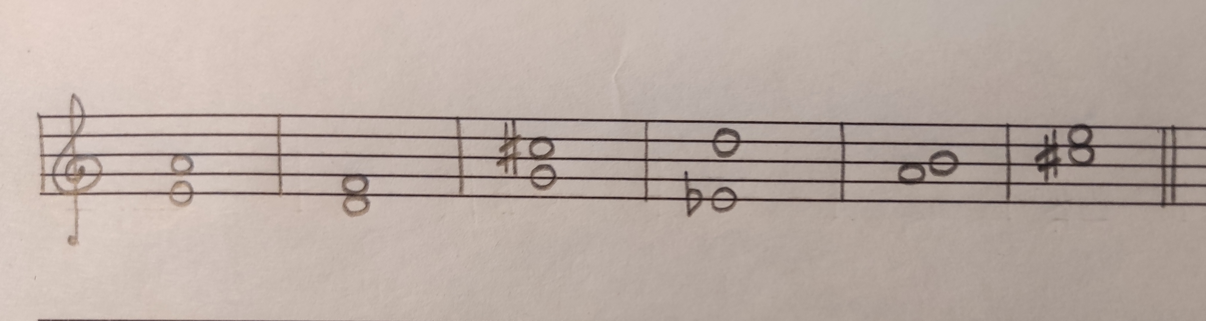
- Упражнение.
Играйте ТОНы и ПОЛУТОНы на клавиатуре ф-но в пределах первой октавы или тренируйтесь на распечатанной клавиатуре. Повторите это упражнение несколько раз, как мы делали это на уроке, чтобы запомнить расположение тонов и полутонов.

